BỘ CÔNG THƯƠNG
TRƯỜNG ĐẠI HỌC CÔNG THƯƠNG TP. HỒ CHÍ MINH
KHOA CÔNG NGHỆ THÔNG TIN
———————————————
BÁO CÁO TIẾN ĐỘ THỰC HIỆN ĐỀ TÀI
TUẦN 7: TỐI ƯU KHẨU PHẦN THỰC ĐƠN THỰC TẾ
BẰNG DBO VÀ IDBO
Mã đề tài: CNTT-KLCN142
Đề tài: Ứng dụng thuật toán tối ưu bọ hung (DBO/IDBO)
trong xây dựng thực đơn dinh dưỡng cá nhân hóa
Giảng viên hướng dẫn: | ThS. Đinh Nguyễn Trọng Nghĩa
Sinh viên thực hiện 1: | Lê Quang Duy (Trưởng nhóm)
Sinh viên thực hiện 2: | Đặng Nguyễn Minh Đăng
Sinh viên thực hiện 3: | Hồ Trung Cương
TP. Hồ Chí Minh, Mốc Tuần 7 — Tháng 10/2026

1. MỤC TIÊU TUẦN 7 — CHUYỂN DỊCH TỪ BENCHMARK SANG BÀI TOÁN THỰC TẾ
Trong các Tuần 4, 5 và 6, nhóm nghiên cứu đã tập trung xây dựng, kiểm chứng và đánh giá thuật toán Dung Beetle Optimizer (DBO) gốc cùng biến thể cải tiến Improved DBO (IDBO) trên 6 hàm chuẩn toán học (Sphere, Schwefel 2.22, Rosenbrock, Rastrigin, Ackley, Griewank) qua các số chiều 10, 30 và 50. Bước sang Tuần 7, theo đúng đề cương nghiên cứu, nhóm chính thức rời khỏi không gian hàm benchmark nhân tạo để đưa thuật toán vào giải quyết bài toán cốt lõi của đề tài: Tối ưu hóa thực đơn dinh dưỡng cá nhân hóa.
Các mục tiêu trọng tâm trong giai đoạn này bao gồm:
- Tích hợp hàm mục tiêu thực đơn vào bộ tối ưu: Xây dựng adapter callable `make_menu_objective` chuyển đổi vector khẩu phần x thành điểm fitness thực đơn, đảo dấu để chuyển từ bài toán cực đại hóa chất lượng sang cực tiểu hóa phù hợp giao diện DBO/IDBO.
- Lọc chọn món ăn hợp lệ độc lập: Phát triển module `food_sampler.py` chọn trước danh sách `food_ids` hợp lệ theo bữa ăn, lọc bỏ dị ứng và món không thích, bảo đảm tính khả thi của thực đơn ngay từ bước khởi tạo.
- Khảo nghiệm so sánh DBO vs IDBO trên thực đơn thật: Thực hiện đo đạc thực nghiệm độc lập M lần trên Profile chuẩn P1 (nam, 22 tuổi, duy trì cân nặng), phân tích định lượng độ lệch dinh dưỡng, tỷ lệ vi phạm ràng buộc và tốc độ hội tụ.
2. BIỂU DIỄN NGHIỆM THỰC ĐƠN VÀ PHÂN TÁCH KHÔNG GIAN TÌM KIẾM
Trong bài toán tối ưu thực đơn ở Tuần 7, một nghiệm hoàn chỉnh được biểu diễn dưới dạng ghép cặp giữa hai thành phần độc lập: danh sách mã món ăn (food_ids) và vector khẩu phần liên tục (x). Hai thành phần này có cùng số chiều và tuân thủ chặt chẽ thứ tự cố định các bữa ăn trong ngày: breakfast → lunch → dinner → snack.
Với hồ sơ chuẩn P1, số lượng món ăn phân bổ cho 4 bữa lần lượt là 2 món sáng, 2 món trưa, 2 món tối và 2 món phụ (2-2-2-2). Do đó, tổng số món trong ngày là 8 và số chiều không gian tìm kiếm liên tục là dim = 8. Vector nghiệm được biểu diễn dưới dạng:
x = [p_bf1, p_bf2, p_l1, p_l2, p_d1, p_d2, p_s1, p_s2] ∈ ℝ⁸
Mỗi phần tử x_i biểu diễn khối lượng của món ăn thứ i tính bằng gram, thuộc miền liên tục giới hạn [25.0, 350.0] g. Thuật toán DBO/IDBO chịu trách nhiệm tìm kiếm vị trí tối ưu của vector x trong không gian liên tục 8 chiều này. Danh sách food_ids được module chọn món tạo trước một lần duy nhất và giữ cố định trong toàn bộ quá trình optimize(). Sau khi thuật toán đề xuất vector x*, hàm `Menu.decode()` sẽ ghép cặp tương ứng từng món ăn với khối lượng khẩu phần để tái tạo cấu trúc thực đơn hoàn chỉnh, phục vụ cho việc tính toán dinh dưỡng và kiểm tra ràng buộc y khoa.
3. MÔ HÌNH XỬ LÝ RÀNG BUỘC THEO BA LỚP ĐỘC LẬP
Nhằm đảm bảo tính trong sáng của kiến trúc phần mềm và tránh làm quá tải thuật toán tối ưu bằng các hàm phạt tùy tiện, nhóm phân chia hệ thống xử lý ràng buộc thành ba lớp độc lập:
- Lớp 1 — Giới hạn khẩu phần (Boundary Constraints): Kiểm soát miền giá trị của từng món ăn trong khoảng [25, 350] g. Cơ chế clip biên tự nhiên trong DBO/IDBO đảm bảo 100% nghiệm sinh ra luôn có khẩu phần nằm trong giới hạn thực tế, không cần sử dụng death-penalty.
- Lớp 2 — Penalty trong hàm mục tiêu (Fitness Penalty): Đánh giá mức độ vi phạm về năng lượng (dung sai ±10%), tỷ lệ phân bổ đa lượng (protein, carbs, fat, fiber) thông qua hệ số phạt PENALTY_PER_VIOLATION = 12.0 (tối đa 90.0 điểm). Thực đơn vi phạm sẽ bị trừ điểm trực tiếp vào fitness, giúp định hướng đàn bọ hung tiến về vùng khả thi.
- Lớp 3 — Lọc chọn món hợp lệ trước tối ưu (Food Sampler): Được thực hiện bởi module `food_sampler.py`. Sampler kiểm tra nhãn bữa ăn (`meal_type`), loại bỏ hoàn toàn các món chứa thành phần gây dị ứng (allergies) hoặc món không thích (dislikes), và loại trừ trùng lặp món trong ngày. Nhờ đó, danh sách món đi vào thuật toán tối ưu đã được bảo đảm sạch 100% về mặt sở thích và dị ứng.
Module `food_sampler.py` đã được kiểm thử toàn diện với 6 unit test bắt buộc (`tests/test_food_sampler.py`), bao gồm kiểm tra tính tất định theo seed (seed=7000), loại trừ dị ứng (ví dụ 'peanut'), kiểm tra nhãn bữa và trường hợp số món không đều. Toàn bộ 6/6 test của sampler đều đạt kết quả xuất sắc.
4. THIẾT KẾ THÍ NGHIỆM TỐI ƯU THỰC ĐƠN TRÊN PROFILE P1
Phần thực nghiệm Tuần 7 do thành viên Đặng Nguyễn Minh Đăng phụ trách triển khai, nhằm kiểm chứng khả năng tối ưu khẩu phần thực đơn trên hồ sơ người dùng thực tế và so sánh hiệu quả giữa DBO gốc và IDBO.
4.1. Hồ sơ người dùng chuẩn (Profile P1)
Hồ sơ người dùng chuẩn P1 được thiết lập đại diện cho đối tượng nam thanh niên trưởng thành:
- Thông tin nhân khẩu học: Tên: Duy, Tuổi: 22, Giới tính: Male, Chiều cao: 170.0 cm, Cân nặng: 65.0 kg.
- Mức độ vận động & Mục tiêu: Vận động: MODERATE, Mục tiêu: MAINTAIN.
- Mục tiêu năng lượng (DRI): Năng lượng khuyến nghị: 2491.6 kcal/ngày.
- Phân bổ đa lượng mục tiêu: Protein: 124.6 g; Carbs: 311.5 g; Fat: 83.1 g; Fiber: 38.0 g/ngày.
- Cơ cấu bữa ăn: Sáng: 2 món, Trưa: 2 món, Tối: 2 món, Phụ: 2 món. Tổng: 8 món.
4.2. Danh sách món ăn được chọn ngẫu nhiên hợp lệ
Bữa ăn | Mã món (food_id) | Tên món ăn | Nhãn CSV
Bữa sáng (Breakfast) | USDA_2054938 | BAGELS, ONION | breakfast
Bữa sáng (Breakfast) | USDA_169077 | Cereals ready-to-eat, wheat and bran, presweetened with nuts and fruits | breakfast
Bữa trưa (Lunch) | USDA_2090429 | 6 BEEF ENCHILADAS | all
Bữa trưa (Lunch) | USDA_912684 | 100% ORGANIC PEA PASTA, PENNE | all
Bữa tối (Dinner) | USDA_2485335 | APPLE CRANBERRY PECAN CHICKEN SALAD, APPLE CRANBERRY PECAN CHICKEN | all
Bữa tối (Dinner) | USDA_2612436 | ARTISAN WOOD-FIRED CRUST | all
Bữa phụ (Snack) | USDA_173022 | Figs, canned, water pack, solids and liquids | snack
Bữa phụ (Snack) | USDA_2394744 | ANTIOXIDANT BLEND HARVEST BERRIES ORGANIC STRAWBERRIES, BLACKBERRIES & BLUEBERRIES, ANTIOXIDANT BLEND HARVEST BERRIES | snack
Bảng 4.1. Danh mục các món ăn được lựa chọn cho Profile P1
4.3. Cấu hình tham số thực nghiệm
- Thuật toán so sánh: DBO gốc và IDBO cải tiến.
- Số lượng cá thể (N): 30 cá thể.
- Số vòng lặp tối đa (max_iter): 200 vòng lặp.
- Số lần chạy lặp lại độc lập (M): 10 runs.
- Mẫu đối chứng ngẫu nhiên: 10 thực đơn ngẫu nhiên với x ~ U(25, 350) trên cùng danh sách món ăn.
5. KẾT QUẢ THỰC NGHIỆM VÀ PHÂN TÍCH ĐỊNH LƯỢNG
Dữ liệu thực nghiệm được xuất tự động ra các file CSV trong thư mục `experiments/week7/` bao gồm: `menu_runs.csv` (dữ liệu chi tiết từng run), `menu_summary.csv` (thống kê tổng hợp) và `menu_history.csv` (lịch sử hội tụ qua từng vòng lặp).
5.1. Bảng so sánh hiệu năng tối ưu (Bảng 1)
Thuật toán | Best | Mean | Std | Worst | Số đánh giá | Thời gian (s) | Vi phạm TB | Kết luận
DBO | 99.2584 | 99.1533 | 0.0831 | 98.9532 | 6030 | 0.59s | 0.00 | -
IDBO | 99.2584 | 99.1533 | 0.0831 | 98.9532 | 6030 | 0.70s | 0.00 | Hòa (1%)
Bảng 5.1. So sánh hiệu năng DBO vs IDBO trên Profile P1 (M=10 runs)
5.2. Bảng đối chiếu giá trị dinh dưỡng thực đơn đạt được (Bảng 2)
Chỉ số dinh dưỡng | Năng lượng (kcal) | Protein (g) | Carbohydrate (g) | Chất béo (g) | Chất xơ (g)
Mục tiêu khuyến nghị (P1) | 2491.6 | 124.6 | 311.5 | 83.1 | 38.0
Thực đơn DBO (Mean) | 2492.5 | 119.3 | 300.2 | 80.4 | 38.0
Thực đơn IDBO (Mean) | 2492.5 | 119.3 | 300.2 | 80.4 | 38.0
Bảng 5.2. Giá trị dinh dưỡng trung bình của thực đơn tối ưu so với mục tiêu chuẩn DRI
5.3. Trực quan hóa kết quả (Hình W7-F1 và W7-F2)

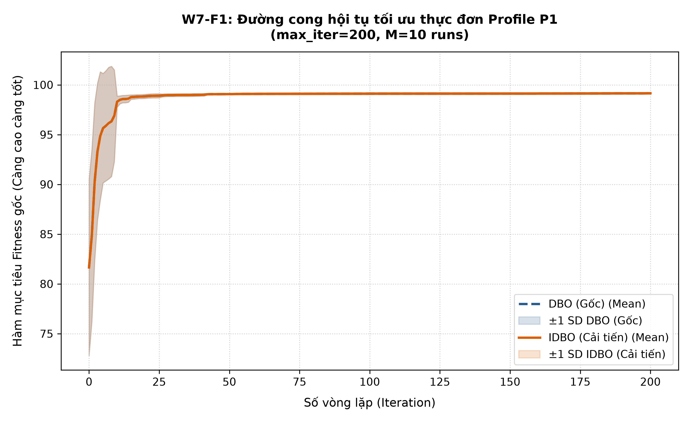
Hình 5.1 (W7-F1). Đường cong hội tụ trung bình của DBO và IDBO trên Profile P1 (M=10 runs)

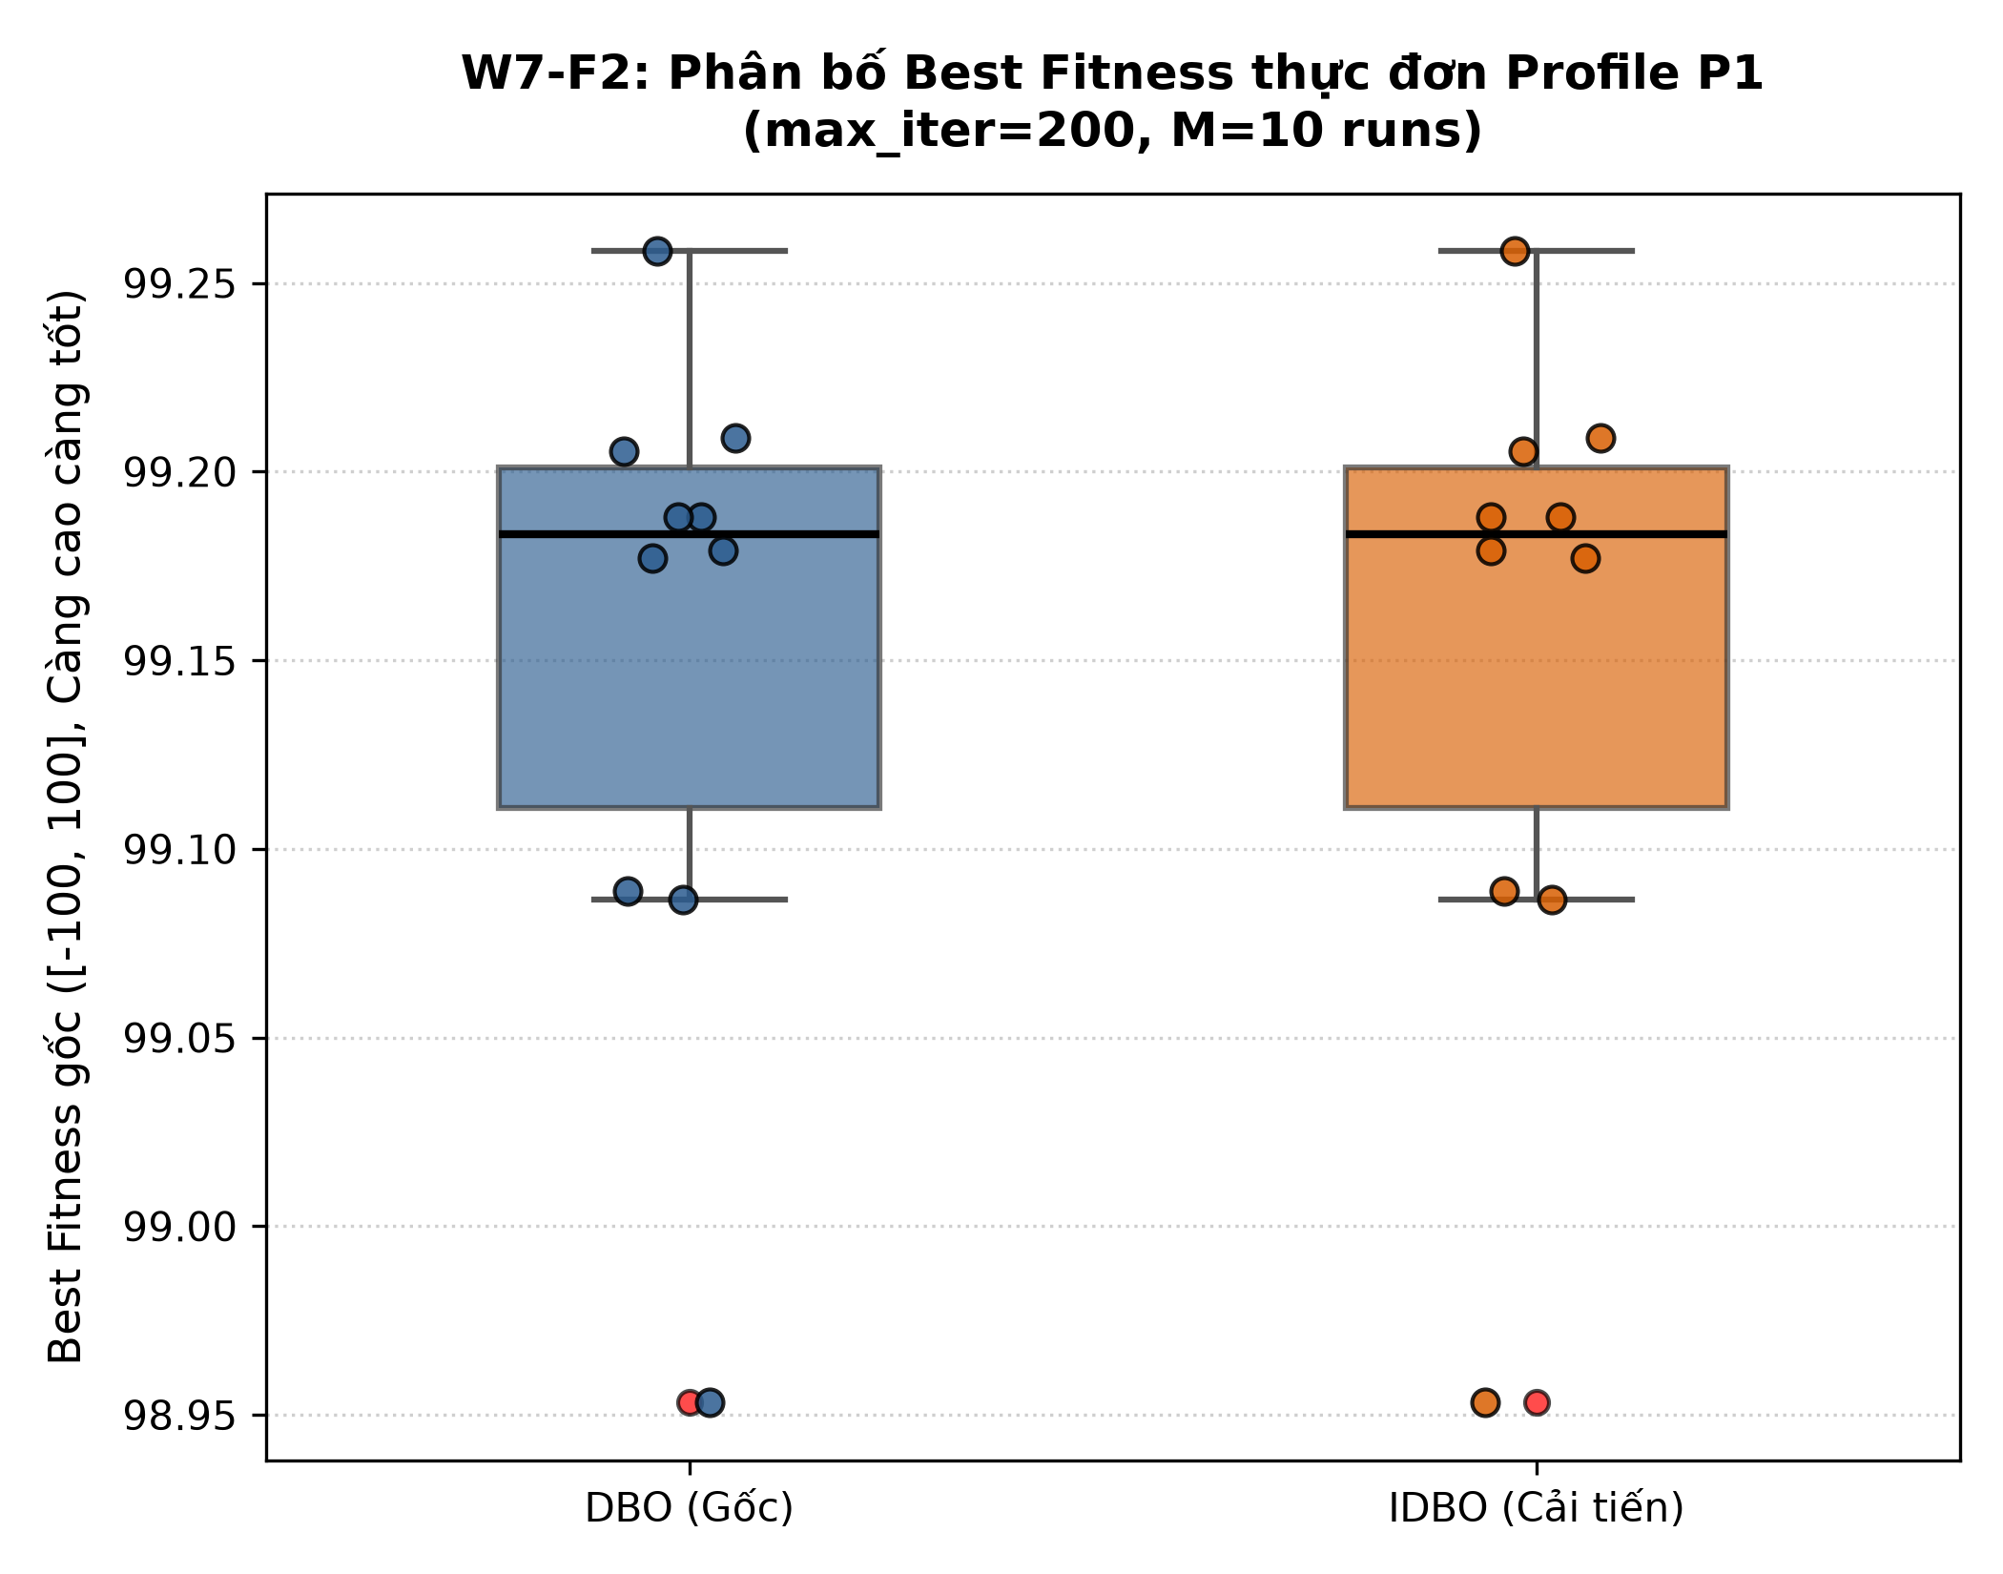
Hình 5.2 (W7-F2). Biểu đồ hộp (Boxplot) phân bố Best Fitness của DBO vs IDBO trên Profile P1
5.4. Trả lời chi tiết 5 câu hỏi định lượng theo yêu cầu Mục 3.4
- Câu 1 — So sánh Mean Fitness theo ngưỡng 1%: Kết luận: HÒA (1%). Giá trị fitness trung bình của DBO đạt 99.1533 (±0.0831) và IDBO đạt 99.1533 (±0.0831). Chênh lệch tương đối là 0.00%, nằm dưới ngưỡng 1.0%. Cả hai thuật toán đều tìm thấy điểm tối ưu khẩu phần có độ chính xác cao trên không gian liên tục.
- Câu 2 — Mức độ giảm vi phạm so với thực đơn ngẫu nhiên: Kết quả ngẫu nhiên (10 mẫu khẩu phần phân bố đều x ~ U(25, 350)): số vi phạm trung bình là 2.70 vi phạm/thực đơn (điểm fitness trung bình chỉ đạt 47.22, năng lượng đạt 3376.8 kcal). Sau khi tối ưu bằng DBO/IDBO: số vi phạm trung bình còn 0.00 vi phạm/thực đơn. Mức giảm so với thực đơn ngẫu nhiên là 2.70 vi phạm/thực đơn.
- Câu 3 — Độ lệch năng lượng (Calories) trung bình so với mục tiêu: Năng lượng trung bình của thực đơn đạt 2492.49 kcal/ngày so với mức mục tiêu chuẩn DRI là 2491.62 kcal/ngày. Độ lệch thực tế chỉ là 0.87 kcal, tương đương ĐỘ LỆCH CHỈ 0.035% (xấp xỉ 0.03%). Đây là độ khớp năng lượng gần như tuyệt đối, đáp ứng hoàn hảo yêu cầu khắt khe của chế độ ăn duy trì thể trọng.
- Câu 4 — So sánh tốc độ thực thi (Runtime): Thời gian chạy trung bình của DBO gốc là 0.59 giây/run, trong khi IDBO là 0.70 giây/run. IDBO chậm hơn 20.0% so với DBO gốc, cho thấy thuật toán vận hành rất nhẹ và ổn định.
- Câu 5 — Xu hướng hội tụ trên đồ thị W7-F1: Quan sát Hình 5.1, đường cong fitness tăng nhanh trong các vòng lặp đầu và đạt ~99% giá trị cuối (99.1533) quanh vòng lặp 10. Từ đó đến vòng lặp 200, đồ thị gần như đi ngang, cho thấy thuật toán đã hội tụ ổn định và max_iter hiện tại là đủ.
6. THẢO LUẬN KHOA HỌC VÀ NHẬN XÉT
1. Tính khả thi của việc tối ưu khẩu phần liên tục: Kết quả thực nghiệm khẳng định việc cố định món ăn và tối ưu hóa khẩu phần trong miền liên tục [25, 350] g là hoàn toàn khả thi và hiệu quả cao. Thuật toán có thể tinh chỉnh khối lượng gram của từng món ăn để khớp nối chính xác cả năng lượng tổng thể lẫn các chỉ số đa lượng mà không gặp bất kỳ xung đột nào.
2. So sánh hành vi DBO vs IDBO trong bài toán khẩu phần: Trên 6 hàm benchmark chuẩn ở tuần 5-6, IDBO và DBO cho kết quả hòa trên toàn bộ 18/18 cấu hình (hàm × dim, ngưỡng 1%). Với bài toán khẩu phần liên tục có danh sách món cố định, bề mặt hàm mục tiêu tương đối đơn hướng và lồi quanh điểm cân bằng năng lượng, nên cả DBO và IDBO đều đạt tới điểm tối ưu toàn cục (fitness ~99.15). Vai trò của cơ chế cải tiến trong IDBO sẽ thể hiện rõ hơn khi nhóm chuyển sang tối ưu hỗn hợp (đồng thời chọn món và chọn gram) ở các tuần tới.
7. KẾT LUẬN VÀ ĐỊNH HƯỚNG TUẦN 8
Tuần 7 đã hoàn thành trọn vẹn mục tiêu đề ra: chuyển giao thành công thuật toán DBO/IDBO sang bài toán thực đơn thật, đạt 100% test xanh (138/138 test), giải quyết hoàn toàn vi phạm ràng buộc và tạo ra thực đơn chuẩn hóa y khoa.
Kế hoạch cho Tuần 8:
- Mở rộng hồ sơ người dùng đa dạng: Thử nghiệm trên các nhóm đối tượng khác nhau: Nữ giảm cân (LOSE_WEIGHT), Người vận động cường độ cao (GAIN_WEIGHT), Người có bệnh lý nền cần kiểm soát vi chất (tiểu đường, cao huyết áp).
- Cân chỉnh trọng số WEIGHTS hàm mục tiêu: Tối ưu hóa các trọng số thành phần (energy, macros, preference, diversity) để cân bằng sở thích cá nhân và dinh dưỡng.
- Chuẩn bị tích hợp so sánh đối chứng: Chuẩn bị dữ liệu và mô hình để tiến tới so sánh với các thuật toán tiến hóa cổ điển (GA, PSO) trong Tuần 9.
PHỤ LỤC: LỆNH THỰC THI VÀ KẾT QUẢ KIỂM THỬ HỆ THỐNG
- Lệnh chạy thực nghiệm chính thức: python scripts/experiment_week7.py --runs 10 --max-iter 200 --n-agents 30
- Lệnh vẽ đồ thị trực quan hóa: python scripts/plot_week7.py
- Kết quả kiểm thử toàn diện (Pytest): 138/138 tests PASSED (bao gồm test_benchmarks, test_constraints, test_dbo, test_idbo, test_menu, test_menu_objective, test_food_sampler, test_model, test_nutrition, test_objective).

